**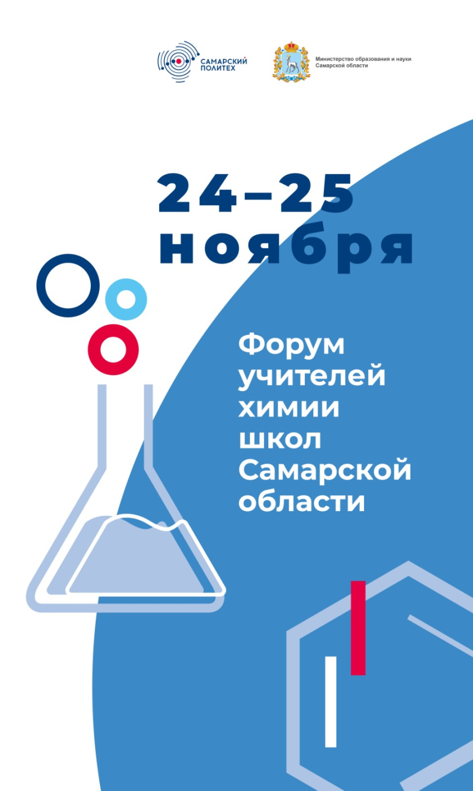**

**Форум учителей химии школ Самарской области**

24-25 ноября 2022 года на базе Самарского государственного технического университета прошел форум учителей химии школ Самарской области, организованный совместно с Министерством образования и науки Самарской области. В работе форума приняли участие 105 человек, из них 78 учителей химии из школ Самары и Самарской области. Было заслушано 7 пленарных докладов, 23 секционных доклада, проведено 4 круглых стола.

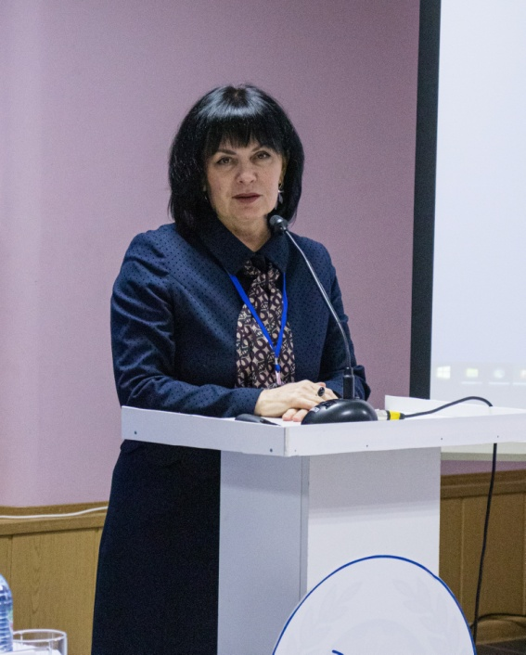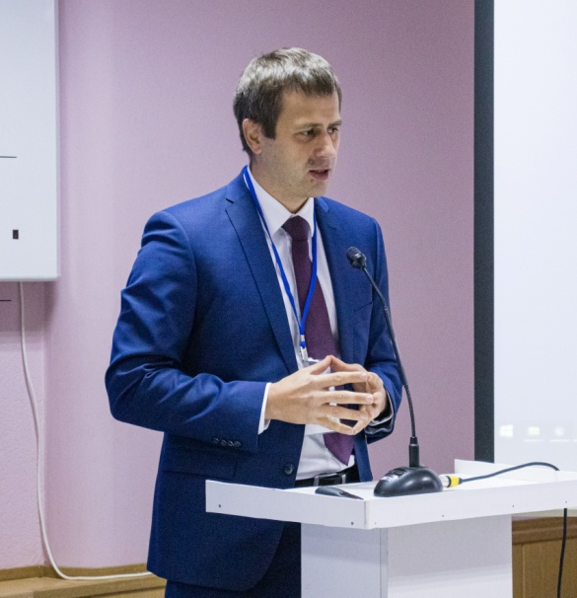Открыл форум проректор по развитию кадрового потенциала СамГТУ **Евгений Владимирович Франк**. От имени ректора СамГТУ Дмитрия Евгеньевича Быкова он тепло поприветствовал участников форума, выразил благодарность Министерству образования и науки Самарской области, поддержавшему инициативу СамГТУ по проведению форума. Отмечена проблема потери интереса школьников к естественнонаучным дисциплинам. Однако в наступающей эре новых материалов, новых технологий крайне важно привлечь обучающихся к изучению химии, привить им любовь к предмету. Это необходимо делать в концепте «школа-вуз-предприятие», чтобы школьник имел представление о будущем месте работы и перспективах. Евгений Владимирович выразил уверенность, что в следующем форуме примут участие представители ведущих предприятий региона. Отмечено, что в Самарском политехе сосредоточено 60 % от всех бюджетных мест региона; подготовка осуществляется как по прикладным (Химическая технология), так и по фундаментальным направлениям (Химия). В завершение своего приветствия Евгений Владимирович пожелал участникам форума плодотворной работы и хороших результатов.

Также участников форума поприветствовала проректор по учебной работе СамГТУ **Ольга Викторовна Юсупова**. Ольга Викторовна отметила высокий интерес СамГТУ к педагогическому школьному сообществу, поблагодарила всех участников за проявленный интерес и ценность проведения форума учителей химии Самарской области на базе Самарского политеха.

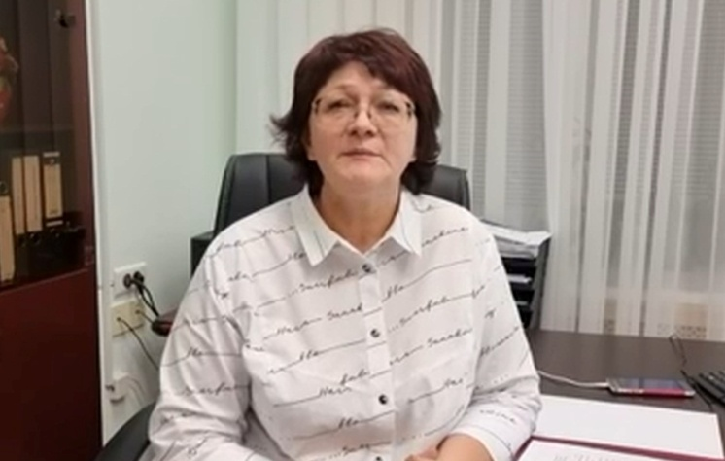В видеоприветствии от Министерства образования и науки Самарской области заместитель министра - руководитель департамента профессионального образования и организационной деятельности **Лысикова Ольга Геннадьевна** отметила, что форум – это возможность для профессионального роста и самореализации, и выразила пожелание выработать конструктивные решения для сохранения химической науки в Самарском регионе.

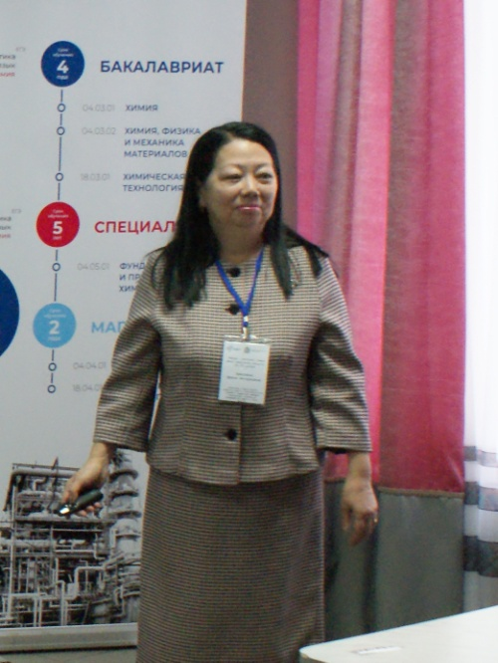Пленарные доклады форума открыла д.т.н., с.н.с, начальник отдела оценки качества нефти и нефтепродуктов СвНИИНП **Ирина Интерновна Занозина**. Доклад был посвящён методологии исследования нефти как приему практико-ориентированного обучения. В компании «Роснефть» в течение многих лет реализуется взаимодействие «школа-вуз-предприятие»: и как полная цепочка, так и двустороннее взаимодействие. Школы г. Новокуйбышевска имеют опыт вовлечения наставников с производства для подготовки научных работ школьников, знакомства ребят с профессией.

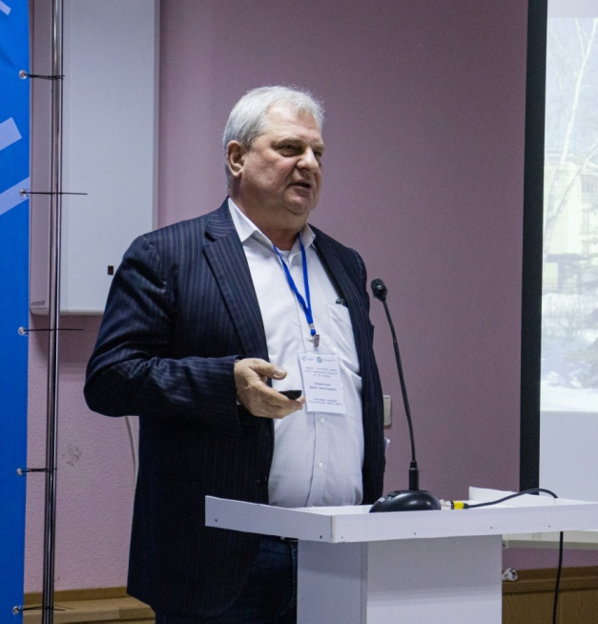Заведующий кафедрой «Органическая химия», д.х.н., профессор **Юрий Николаевич Климочкин** начал свое выступление с признательности учителям за их труд. Вспомнил свой путь в химию, первого учителя химии, клуб Юный химик. Пригласил учителей в гости в красивое здание на Куйбышева 153 – любимый химкорпус СамГТУ. Юрий Николаевич рассказал об истории развития кафедры «Органическая химия», о ее первом заведующем Н.И. Путохине и о сегодняшнем дне кафедры. На сегодня кафедра органической химии СамГТУ – это 23 преподавателя, в том числе 5 докторов наук, 9 кандидатов. Осуществляется подготовка по направлениям бакалавриата (04.03.01 Химия, профиль «Органическая и биоорганическая химия»), специалитета (04.05.01 Фундаментальная и прикладная химия, профили «Органическая химия» и «Фармацевтическая химия»), магистратуры (04.04.01 Химия), также на кафедре есть аспирантура. Кафедра имеет большие лабораторные площади и современное оборудование. Студенты кафедры в процессе подготовки учатся работать на ЯМР-, ИК-, хромато-масс-спектрометрах, хроматографах и других 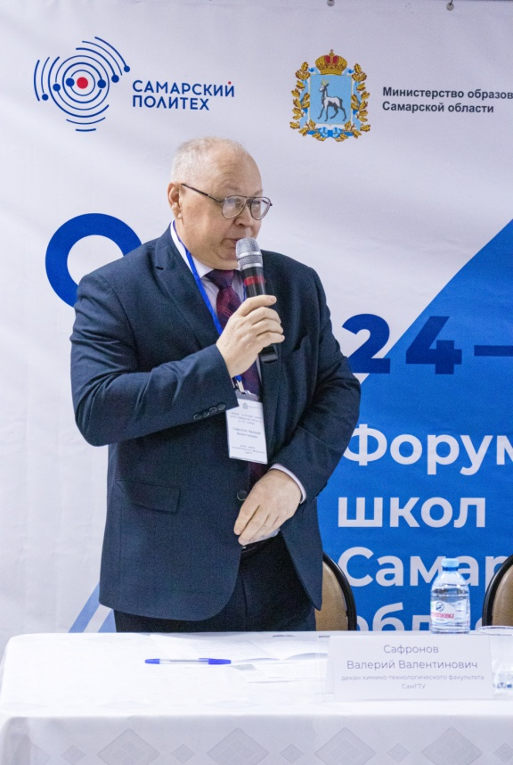уникальных приборах. Каждый семестр более 500 студентов разных специальностей проходят лабораторный практикум на кафедре органической химии. Сотрудники кафедры участвуют в научно-исследовательских работах по грантам, госзаданиям, договорам с предприятиями, поскольку научно-исследовательская деятельность – это основная составляющая университетской подготовки. Студенты кафедры становятся победителями областных и всероссийских конкурсов. Выпускники кафедры работают в лабораториях предприятий компаний ПАО «Транснефть», ПАО «НК «Роснефть», различных НИИ, фармацевтических компаний.

Декан химико-технологического факультета **Валерий Валентинович Сафронов** подчеркнул, что в этом году исполнилось 92 года химическому образованию в Самарской области (постановлением ВСНХ от 9.08.1930 г. было принято решение о создании в Самаре химико-технологического института (СХТИ)).

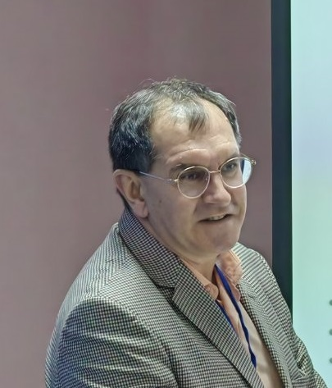

**Яшкин Сергей Николаевич**, д.х.н., доцент кафедры «Аналитическая и физическая химия» СамГТУ, учитель химии и член экспертного совета Самарского регионального центра для одаренных детей, член центральной предметной комиссии и жюри заключительного этапа Всероссийской олимпиады школьников по химии в своем докладе вспомнил о профессоре Моисееве И.К., который был инициатором проведения подобных форумов с учителями химии. Сергей Николаевич отметил, что в химии многое определяется трудолюбием, постоянной работой, и крайне важна фигура учителя. С 1990-х годов стали постоянно сокращаться учебные часы по химии, увеличиваться часы на предметы социально-гуманитарной направленности. Докладчик привел статистические данные о ЕГЭ по химии: всего в РФ в 2022 году химию сдавали 76400 школьников, из них доля обучающихся из Самарской области 2,05 % (1569 человек, это 11,6 % от общего числа выпускников). В 2021 году 1808 человек сдавало ЕГЭ по химии. Чаще всего ЕГЭ по химии выбирают школьники из Самары, Тольятти, Новокуйбышевска, Сызрани, Чапаевска. В 2022 году средний тестовый балл по Самарской области составил 60,7 (в среднем по России 54,3). Примерно, 21 % выпускников сдают химию на 80-99 баллов. Отмечено, что выпускники прошлых лет плохо сдают химию. Сергей Николаевич подчеркнул, что за статистическими цифрами стоит огромный труд учителя. Вторая часть доклада С.Н. Яшкина была посвящена Всероссийской олимпиаде школьников по химии. В представительстве регионов на ВсОШ по химии в 2022 году Самарская область была на 3 месте (9 класс), 7 месте (10 класс), 4 месте (11 класс). Самарский региональный центр для одаренных детей занимает 2 место по представительству среди школ Российской федерации, уступая только Школе ЦМП г. Москва. А готовят школьников к олимпиаде выпускники и сотрудники химико-технологического факультета СамГТУ. Сергей Николаевич отметил, что региональный этап Всероссийской олимпиады школьников по химии проводится на базе СамГТУ – это знак качества! Проведение олимпиады затратно, требует реактивов, посуды, людских ресурсов, на два дня весь химико-технологический факультет и соответствующие структуры университета задействуются в проведении олимпиады. Также в своем докладе С.Н. Яшкин осветил серьезную проблему – мало бюджетных мест в вузах для подготовки учителей химии. Отсутствуют курсы повышения квалификации учителей по химии. Озвучено предложение разработать курсы повышения квалификации для учителей химии с сильной предметной составляющей. Уже сегодня ученые политеха 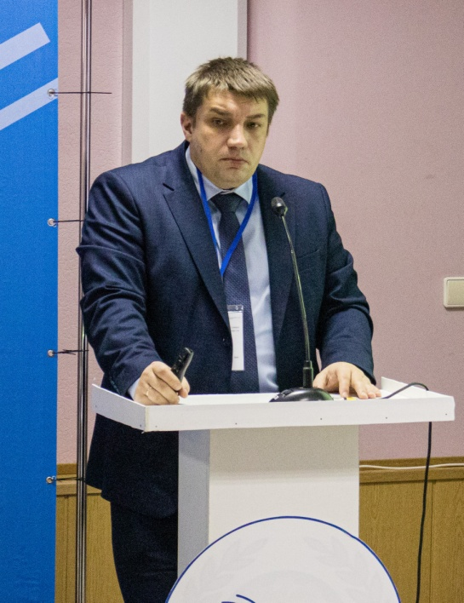публикуют пособия, помогающие при подготовке к ЕГЭ по химии.

Представитель промышленности Самарской области, директор по развитию ООО «НС-Ойл» **Напалков Александр Сергеевич** посвятил свой доклад роли школьного и высшего образования в подготовке кадров для химической и нефтехимической промышленности. В докладе отмечено, что корпоративные университеты – форма будущего. Бизнес заинтересован в тех кадрах, которые будут приходить на работу. Основная задача взаимодействия бизнеса со школами и университетами – создать в организациях непрерывную генерацию разных форм подготовки кадров. Одна из форм – компании создают в вузах регионов своего присутствия лаборатории. Школьники приходят учиться в эти лаборатории, где под руководством преподавателей и сотрудников предприятий получают новые химические знания и навыки.

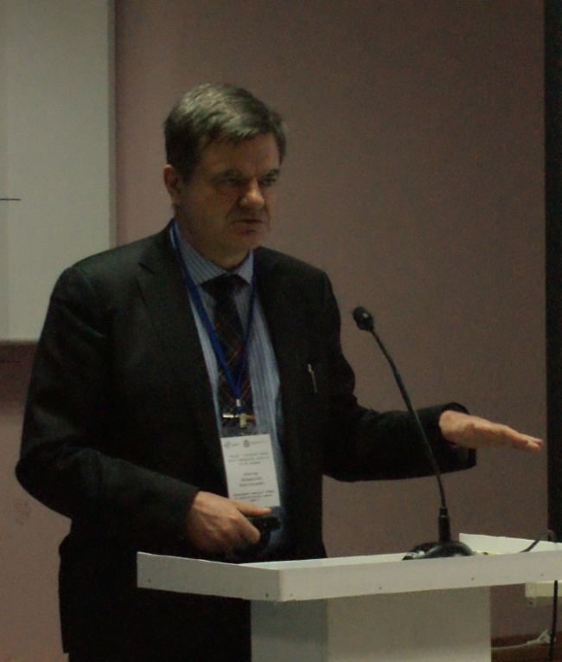Заведующий кафедрой «Общая и неорганическая химия», д.х.н., профессор **Блатов Владислав Анатольевич** рассказал присутствующим об обучении бакалавров направлению подготовки 04.03.02 Химия, физика и механика материалов (профиль «Функциональные, конструкционные материалы и наноматериалы») и магистров по направлению 04.04.02 Химия, физика и механика материалов (профиль «Функциональные, конструкционные материалы и наноматериалы»). Учебный процесс на кафедре реализуют 26 преподавателей, из них 4 профессора, доктора наук, 19 доцентов, кандидатов наук. Основное научное направление кафедры – моделирование, прогнозирование и синтез новых материалов. Кафедра общей и неорганической химии первой из «химических» кафедр встречает вчерашних школьников в стенах Политеха. Студенты с 1-2 курса вовлекаются в научную работу. Также Владислав Анатольевич рассказал о работе возглавляемого им Международного научно-исследовательского центра по теоретическому материаловедению.

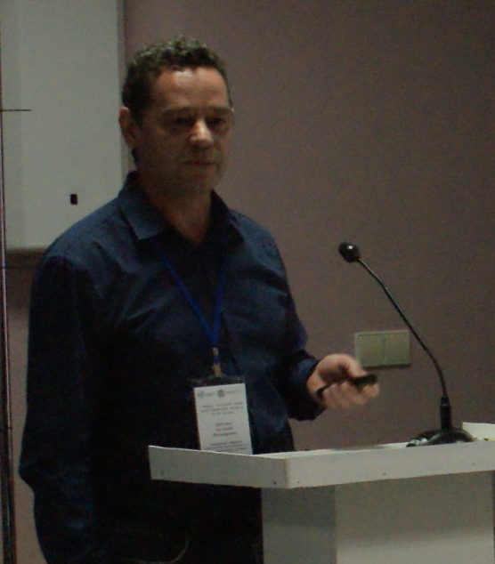В своем докладе заведующий кафедрой «Технология органического и нефтехимического синтеза», д.х.н. **Красных Евгений Леонидович** рассказал о современном состоянии химической технологии Самарской области и роли кафедры ТОНХС в подготовке специалистов для нефтехимического кластера. Кафедра выпускает бакалавров по направлению подготовки 18.03.01 Химическая технология (профили «Химическая технология органических веществ» и «Химическая технология высокомолекулярных соединений») и магистров по профилю 18.04.01 Химическая технология (профиль «Технология органических веществ»), также на кафедре есть аспирантура. На сегодняшний день кафедра является одной из ведущих кафедр химической технологии в России. Коллектив кафедры – это 20 преподавателей, 2 доктора наук, 15 кандидатов наук. Современные лаборатории кафедры позволяют готовить востребованных специалистов как для производства, так и для научно-исследовательских организаций. Студенты нашей кафедры 7 раз становились призерами и победителями олимпиады Всероссийской студенческой олимпиады по специальности «Химическая технология органических веществ», занимали призовые места на Международном чемпионате кейсов Case In, становились победителями Международной олимпиады «Я - профессионал». В подготовке студентов кафедра сотрудничает с рядом промышленных предприятий и организаций, которые являются базами практик и местами их будущего трудоустройства: ОАО «КуйбышевАзот», ООО «Тольяттикаучук», ЗАО «Новокуйбышевская нефтехимическая компания», АО «Куйбышевский НПЗ», ООО «Новокуйбышевский завод масел и присадок», ЗАО «Таркетт» и другими. На предприятиях химического кластера имеется дефицит профессиональных кадров, поэтому выпускники кафедры востребованы.

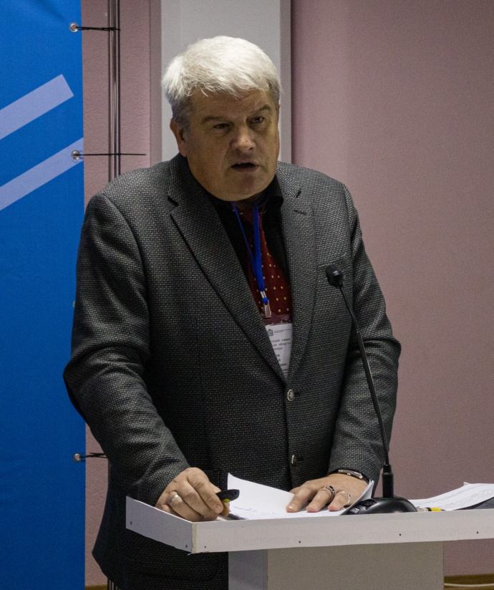От учителей химии Самарской области с докладом выступил **Теплов Андрей Анатольевич**, старший методист по химии МБОУ ОДПО «Центр развития образования городского округа Самара», руководитель УМО учителей химии, учитель химии ГБОУ СО «Лицей авиационного профиля № 135 (Базовая школа РАН)». Андрей Анатольевич отметил, что последняя встреча всех учителей химии Самарской области была 10 лет назад. Однако такие встречи являются крайне важными, и спасибо Самарскому политеху за организацию форума. Доклад Теплова А.А. был посвящен проблемам современного школьного химического образования. Химические знания являются неотъемлемой частью естествознания, для их формирования важны все этапы: предпедевтический этап (1-7 класс), предпрофильный этап (8-9 класс), профильный этап (10-11 класс). На каждом из этих этапов есть свои проблемы. Докладчик особо подчеркнул следующее: необязательность предмета «Химия» в 10-11 классах, недостаточность профориентационной работы, недостаточность материального обеспечения школьных химических лабораторий, и, как следствие, подмена реального химического эксперимента виртуальным, мало часов «Химии» в неделю, недостаточность методического сопровождения учебного процесса. Цитата: «Необязательность изучения учебного предмета «Химия» в 10-11 классах на фоне низкой информированности будущих абитуриентов о содержании образовательных программ высшего образования, согласно которым химия изучается в рамках одной или нескольких учебных дисциплин, создает серьезные трудности при получении высшего образования по выбранному направлению или специальности, а, следовательно, не может обеспечить успешности обучающихся в дальнейшей профессиональной деятельности». Отдельно Андрей Анатольевич выделил кадровую проблему – дефицит квалифицированных кадров по химии.

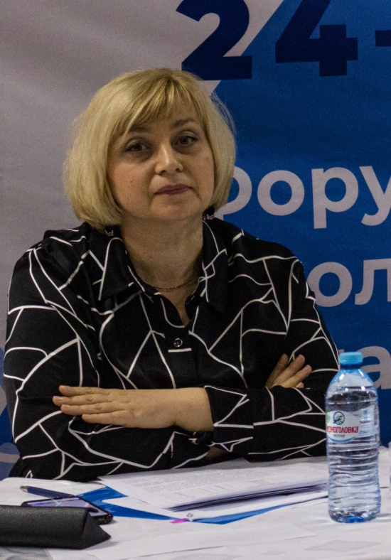В первый день работы форума прошел круглый стол «Проблемные вопросы химического образования: поиски и пути их решения». Спикерами круглого стола были: **Пряхина Юлия Владимировна**, главный консультант департамента общего образования и проектно-аналитической деятельности Министерства образования и науки Самарской области, **Богомолов Андрей Юрьевич**, д.х.н., доцент, заведующий кафедрой «Аналитическая и физическая химия» СамГТУ, **Яшкин Сергей Николаевич,** д.х.н., доцент кафедры «Аналитическая и физическая химия» СамГТУ, учитель химии и член экспертного совета Самарского регионального центра для одаренных детей, член центральной предметной комиссии и жюри заключительного этапа Всероссийской олимпиады школьников по химии, **Теплов Андрей Анатольевич**, старший методист по химии МБОУ ОДПО «Центр развития образования городского округа Самара», руководитель УМО учителей химии, учитель химии ГБОУ СО «Лицей авиационного профиля № 135 (Базовая школа РАН)». Обсуждение шло в следующих направлениях: подготовка и переподготовка преподавателей химии вузами Самарской области, место СамГТУ в этом процессе; готовность школьников по химии к обучению в вузе; олимпиады по химии; дополнительная подготовка школьников. **Пряхина Юлия Владимировна**, главный консультант департамента общего образования и проектно-аналитической деятельности Министерства образования и науки Самарской области, рассказала, что всего в области 412 учителей химии, из них 24 % молодых специалистов в возрасте до 35 лет, основной контингент учителей имеет опыт работы от 5 лет и выше. 1848 человек учится по программам подготовки учителей химии, в том числе в 7 СПО. 4 % обучающихся выбираю химию для сдачи ОГЭ (94 % из них сдают на «хорошо» и «отлично». В Самарской области открыто 214 центров «Точка роста», закупаются цифровые лаборатории и реактивы к ним. В дальнейшем будут разработаны Федеральные рабочие программы по химии. Учителя химии высказали свое мнение относительно цифровых лабораторий: дорогостоящие, нет подробных инструкций. Школьникам гораздо интереснее «эксперимент в пробирке». Многие учителя хотели бы освежить собственные навыки работы в лаборатории (титрование, потенциометрия), а также знания по теоритеческим вопросам, решению задач. **А.Ю. Богомолов**:

|  |  |
| --- | --- |
| «СамГТУ может включиться в разработку пособий по работе с цифровыми лабораториями. В СамГТУ в 2023 году откроется новый профиль «Аналитическая и физическая химия» в рамках направления 04.03.01 Химия». Высказаны пожелания об организации на базе СамГТУ системных курсов повышения квалификации для учителей. Декан ХТФ **Валерий Валентинович Сафронов** предложил привлечь к этой работе филиалы СамГТУ в Новокуйбышевске и Сызрани. С докладом выступил **Моисеев Алексей Вячеславович**, к.х.н. доцент кафедры «Химическая технология переработки нефти и газа» СамГТУ. | C:\Users\spase\Desktop\Форум 19 ноября\К пост-релизу\IMG_2317.jpg |

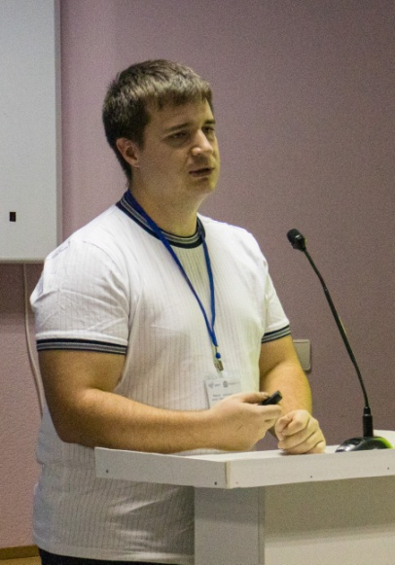Он рассказал о поступлении на специальности химико-технологического факультета в 2023 году. Самарский Политех сегодня – это один из крупнейших вузов Поволжья, где учатся более 20 000 студентов по 44 направлениям бакалавриата, 10 направлениям специалитета, 24 направлениям магистратуры и 20 специальностям магистратуры. Студенты с первого курса выбирают проектно-образовательные треки по трем направлениям: технологическое предпринимательство, высшая научная школа и школа лидеров. Кроме учебы студенты активно занимаются спортом в 19 спортивных секциях, ведут насыщенную культурную и общественную жизнь. Самарский политех имеет развитую социальную инфраструктуру – 5 комфортных общежитий, спорткомплекс, бассейн базу отдыха «Политехник» и санторий-профилакторий. Одним из ключевых факультетов Самарского политеха является химико-технологический факультет. ХТФ сегодня – это 694 студента, обучающихся по 9 направлениям подготовки (3 направления бакалавриата, 3 направления магистратуры, 1 специалитет и 2 направления магистратуры). Преподавательский состав – это 147 научно-педагогических работников, среди них 16 докторов наук и 63 кандидата наук. Высококвалифицированные научные кадры активно ведут научные работы, в которые вовлекаются студенты, начиная с первого курса. Студенты ХТФ также вовлечены в студенческие активы (Студсовет, студенческий театр «Обойма ХТФ», пресс-центр ХТФ). Кроме направлений подготовки, уже представленных предыдущими докладчиками, Алексей Вячеславович рассказал о подготовке на кафедре «Химическая технология переработки нефти и газа», возглавляемой д.т.н., доцентом Тыщенко Владимиром Александровичем. Кафедра ХТПНГ готовит бакалавров по направлению 18.03.01 «Химическая технология» (профиль «Химическая технология природных энергоносителей и углеродных материалов») и магистров по направлению 18.04.01. «Химическая технология» (профиль «Интенсификация процессов нефтепереработки и нефтехимии»). В своем докладе Алексей Вячеславович рассказал о ключевых датах работы приемной комиссии в 2023 году и о вступительных испытаниях, по результатам которых абитуриенты станут студентами химико-технологического факультета Самарского политеха. Также были озвучены минимальные баллы по ЕГЭ для поступления в СамГТУ и баллы, которые начисляются абитуриентам за индивидуальные достижения поступающих по программе бакалавриата и специалитета. Алексей Вячеславович пригласил всех на Дни открытых дверей СамГТУ, первый из которых состоится уже 10 декабря.

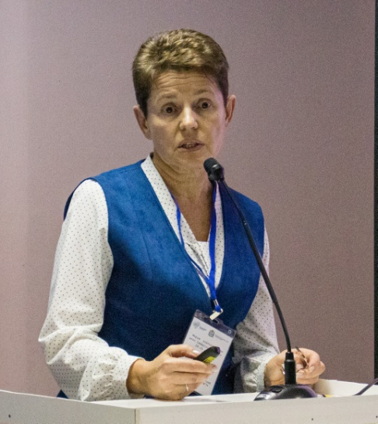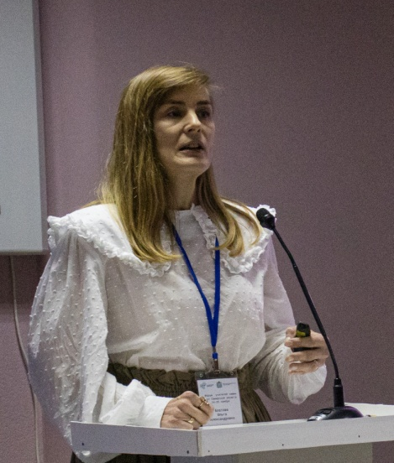Доклад **Блатовой Ольги Александровны** к.х.н., доцента, доцента кафедры «Общая и неорганическая химия» СамГТУ был посвящен практико-ориентированному преподаванию химии в Доме научной коллаборации (ДНК) СамГТУ имени Н.Н. Семенова. Ольга Александровна в начале своего доклада подчеркнула важность химического эксперимента при изучении дисциплины «Химия». ДНК – это центр развития современных компетенций, дополнительное образование для детей на базе Самарского политеха, обучение учителей урока «Технология» и «Точки роста». Химия в ДНК реализуется в трех направлениях: Химический экспериментариум (8 класс); Химия элементов (9 класс); Химия материалов (10-11 класс). Объем каждой дисциплины составляет 72 часа, большая часть из которых отводится на практические занятия. Школьники учатся работать в химической лаборатории, проводить химические эксперименты. Учащиеся 10 и 11 класса получают помощь в профориентации от специалистов выпускающих кафедр химико-технологического факультета.

О работе Центра развития современных компетенций Дома научной коллаборации рассказала в своем докладе к.э.н., доцент, начальник отдела "Детский университет" ДНК СамГТУ **Тарасова Наталья Юрьевна.**  ДНК работает с 2019 года. С сентября 2021 года центр работает по адресу Ново-садовая, 14, на площади 1000 кв.м. Обучение также осуществляется в лабораториях вуза в Самаре и Сызрани. В ДНК реализуется 61 образовательная программа. Сегодня в ДНК 45 педагогов, в том числе 18 кандидатов наук, 4 аспиранта, 8 магистрантов. Деятельность ДНК охватывает более 100 школ Самары и Сызрани. Проект «Билет в будущее» позволяет проводить раннюю профориентацию обучающихся с использованием материально-технической базы вуза.

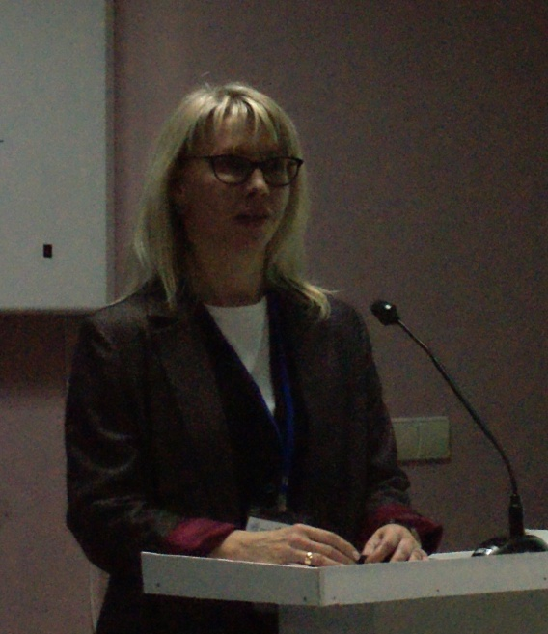Доцент кафедры «Аналитическая и физическая химиия» к.х.н. **Мощенская Елена Юрьевна** рассказала о работе Самарской Менделеевской школы – площадке развития химического образования школьников. Менделевская школа была открыта в 2016 году с целью привлечения в университет наиболее подготовленных и талантливых абитуриентов. Занятия проводятся на базе университетских лабораторий СамГТУ – при непосредственном участии кафедр общей и неорганической химии, органической химии, аналитической и физической химии. По итогам занятий в конце обучения проводится олимпиада, победители и призеры награждаются грамотами, которые при поступлении в СамГТУ дают дополнительные баллы. Занятия в Самарской Менделеевской школе позволяют обучающимся определиться с выбором специальности, способствуют повышению интереса школьников к науке химии, мотивируют их к самостоятельному изучению и приобретению новых знаний. Для профессорско-преподавательского состава занятия – это возможность предварительного знакомства с контингентом выпускников Самарской Менделеевской школы.

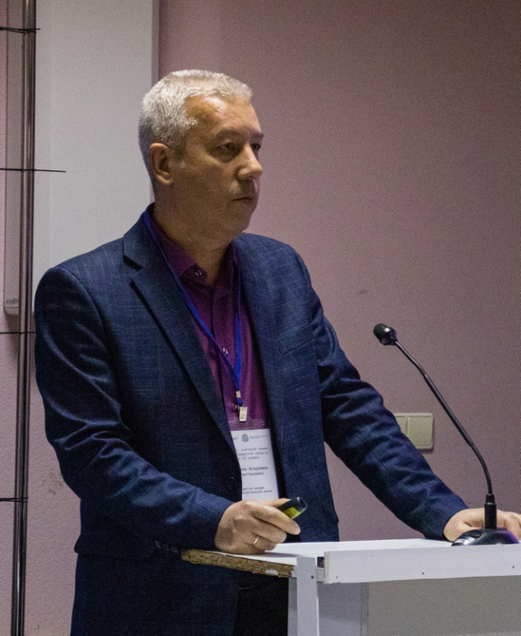Директор высшей биотехнологической школы, д.х.н., доцент **Владимир Валентинович Бахарев** рассказал о Высшей биотехнологической школе СамГТУ. В ВБШ осуществляется подготовка по трем направлениям бакалавриата 19.03.01 Биотехнология (Промышленная биотехнология); 19.03.02 Продукты питания из растительного сырья; 19.03.04 Технология продукции и организация общественного питания и трем направлениям магистратуры: 19.04.01 Биотехнология («Биотехнология функциональных продуктов питания и биологически активных веществ» и «Фармацевтическая биотехнология»); 19.04.02 Продукты питания из растительного сырья («Инновационные технологии продуктов питания на основе растительного сырья»); 19.04.04 Технология продукции и организация общественного питания («Технологии создания новых продуктов общественного питания»), также осуществляется подготовка кадров в аспирантуре. Владимир Валентинович пригласил школьников в Школу юного биотехнолога и пищевика, которая откроет свои двери для школьников в январе 2023 года.

Завершился первый день Форума учителей химии школ Самарской области работой трех круглых столов.

Круглый стол «Неорганическая и органическая химия» (модераторы: **Шадрикова Вера Андреевна**, к.х.н., доцент кафедры «Органическая химия» СамГТУ; **Блатова Ольга Александровна**, к.х.н., доцент, доцент кафедры «Общая и неорганическая химия» СамГТУ). Обсуждались вопросы: факторы влияющие на выбор обучающимися предмета химии в качестве аттестационного испытания (ОГЭ; ЕГЭ); современные подходы к организации учебного процесса при подготовке к ЕГЭ по химии; изложение основного материала, экспериментальная работа, использование активных форм обучения, внеурочная деятельность и самостоятельная работа; организация профориентационной работы на площадках СамГТУ и школ города и области, обсуждение возможных путей сотрудничества.

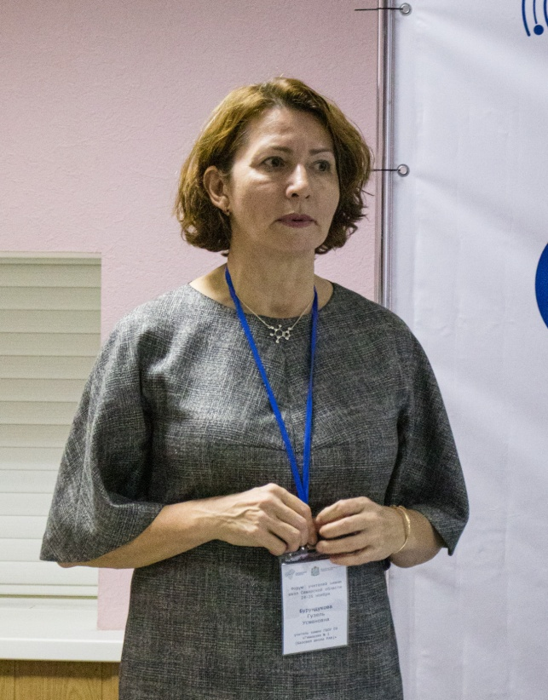Круглый стол «Организация проектной деятельности» (модератор: **Тарасова Наталья Юрьевна**, к.э.н., доцент, начальник отдела "Детский университет" ДНК СамГТУ) был посвящен обсуждению вопросов: методология проектной деятельности; слагаемые успеха в подготовке проектной работы; регламенты, особенности и трудности организации проектной работы в системе общего образования: от нормологии к творчеству; проектная деятельность обучающихся на уроках химии как средство развития познавательного интереса, познания себя и самоопределения.

Участники круглого стола «Методика преподавания химии» (модератор: **Бурундукова Гузель Усмановна**, учитель химии ГБОУ СО «Гимназия № 1 (Базовая школа РАН)») обсудили современные методологические подходы к преподаванию химии; организацию работы учителя при переходе на единый УМК; проблемы материально-технического обеспечения образовательного процесса при обучении химии, а также кадровые проблемы и востребованность предметных курсов повышения квалификации.

25 ноября были заслушаны доклады участников Форума учителей химии Самарской области.

**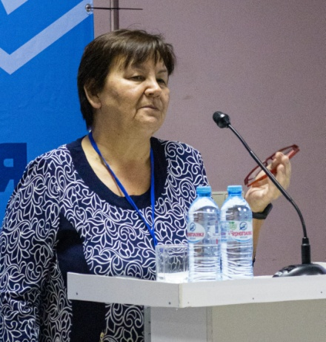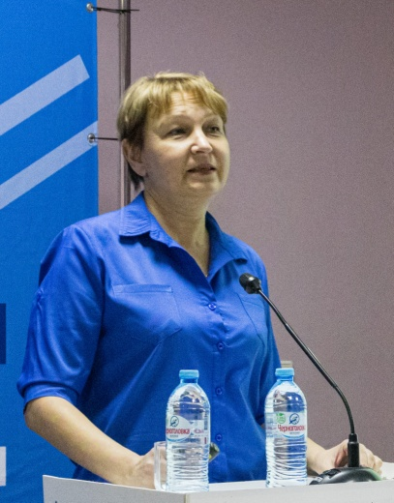Ахметвалиева Наиля Мисбаховна**, учитель химии ГБОУ ООШ п. Приморский м.р. Ставропольский Самарской области, в своем докладе «Организация исследовательской работы по анализу состава питьевой воды» поделилась опытом работы цифровой лаборатории «Точка роста». Подобные работы позволяют устанавливать межпредметные связи «физика-химия».

**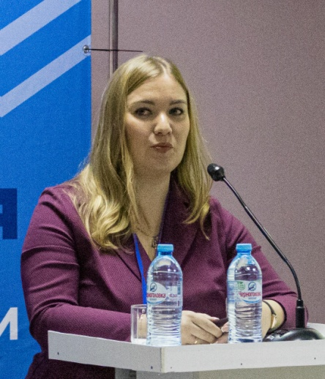Нуштайкина Елена Анатольевна**, учитель химии МБОУ Школа № 129 г.о. Самара, «Из опыта реализации программы "Школа-ВУЗ (ССУЗ)-Предприятие"». Елена Анатольевна рассказала о том, что в рамках «Роснефть-класса» работа осуществляется в трех направлениях: обучающиеся; материально-техническая база; работа с преподавателями основных предметов (математика, физика, химия). Основная цель – привить обучающимся интерес к инженерным дисциплинам и подготовить будующие кадры для нефтяной промышленности.

**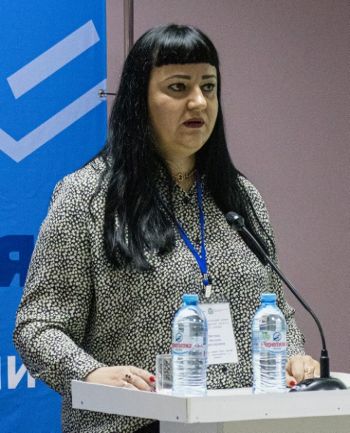Букина Татьяна Викторовна**, учитель химии МБОУ Школа №124 г.о. Самара в докладе «Метод проектов на уроках химии» рассказала об уроках функциональной грамотности, направленных на установление межпредметных связей. Татьяна Викторовна поблагодарила Блатову О.А. (СамГТУ) за совместную работу в Доме научной коллаборации.

**Петина Оксана Викторовна**, учитель химии ГБОУ СОШ №4 п.г.т. Алексеевка г.о. Кинель рассказала о работе с одаренными детьми на уроках химии и во внеурочной деятельности. В начале своего доклада Оксана Викторовна поблагодарила Самарский политех за то, что «взял химиков региона под свое крыло». Школьники участвуют в тест-драйвах в Политехе, учатся в Менделеевской школе, в проекте «Билет в будущее».

**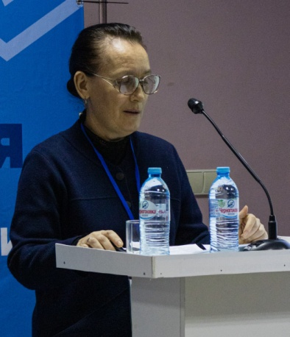Сураева Светлана Имрановна**, учитель химии ГБОУ СОШ с. Утевка, «Формирование экологической культуры школьников посредством технологии проектной деятельности обучающихся на уроках химии и внеурочной деятельности», рассказала об экологических проектах школьников села Утёвка. Некоторые из проектов получают грантовую поддержку.

**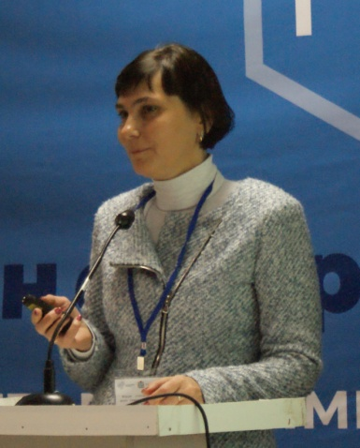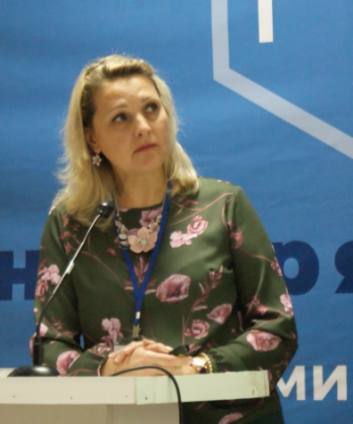Щербатых Наталья Викторовна**, учитель химии ГБНОУ СО Самарский региональный центр для одаренных детей поделилась опытом курсовой подготовки на онлан-платформе Stepik. Наталья Викторовна разработала курс для обучения решению химических задач. Также было высказано пожелание ученым политеха создать онлайн-платформу для таких курсов (т.к. имеющиеся платформы либо не бесплатны, либо имеют ограничения).

**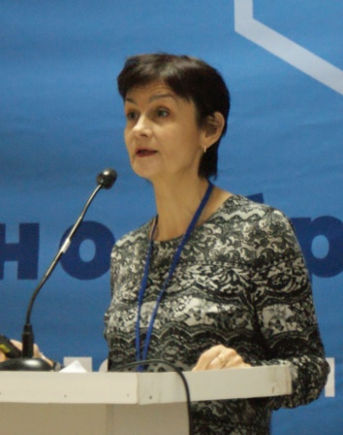Бакулина Юлия Николаевна**, учитель химии МБОУ Школа 27 г.о. Самара в своем докладе «Приёмы проблемного обучения при изучении сложных вопросов в профильных классах старшей школы» отметила, что мало детей выбирают химию для сдачи ЕГЭ, даже в школах с профильным обучением. Важно обратить внимание на группу школьников, сдающих тестовый ЕГЭ меньше, чем на 60 баллов. В докладе были предложены рекомендации по разбору сложных заданий.

**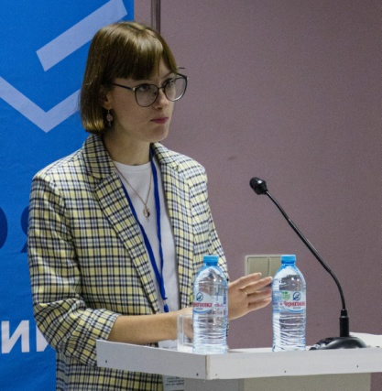Артёменко Ольга Владимировна**, учитель химии МБОУ Гимназия №4 г.о. Самара, ЧОУ Школа "Эврика" посвятила свой доклад формированию культуры научного мышления обучающихся в процессе обучения химии. Важно не само открытие нового знания, а умение его применить.

**Яшкина Екатерина Александровна**, учитель химии ГБНОУ СО "Самарский региональный центр для одаренных детей" рассказала о личном опыте подготовке к ЕГЭ. Ученики Екатерины Александровны в среднем сдают ЕГЭ на 90,1 балл. Докладчик рассказала о всех этапах подготовки к ЕГЭ, отметила важность участия школьников в олимпиадах по химии.

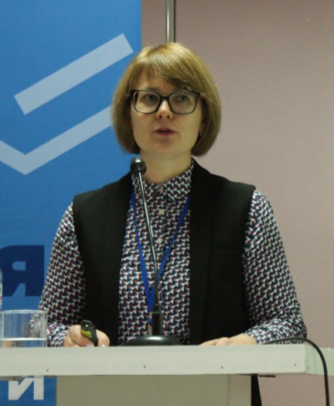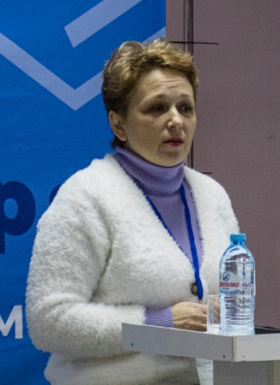Представитель СПО **Исакова Наталия Викторовна**, преподаватель химии ГБПОУ «Чапаевский химико-технологический техникум» выступила с докладом «Подготовка к проведению ГИА в форме демонстрационного экзамена по компетенции «лабораторный химический анализ». Создается российский аналог Worldskills. Экспертами на демонстрационном экзамене выступают представители промышленных предприятий – будущие работодатели. Высказано пожелание пригласить сотрудников СамГТУ в качестве экспертов.

**Мурлатова Елена Вячеславовна**, учитель химии МБОУ Школа №122 г.о. Самара в своем докладе «Реализация системно-деятельностного подхода на уроках химии в 9 классе» отметила важность мотивации всего класса, а не отдельных учеников.

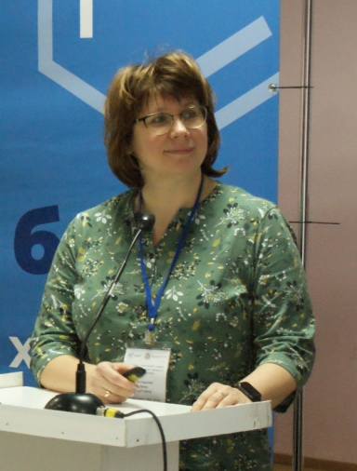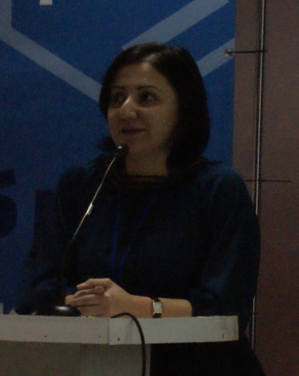Особый интерес у участников вызвал доклад **Агаларовой Гульнар Муслим кызы**, учителя химии МБОУ Школа № 65 г.о. Самара «Актуализация предмета химия через решение экспериментальных задач». Учитель на своих уроках пытается сделать изучение химии интересным не только для тех учеников, кто сдает ЕГЭ по химии, но и для остальных учащихся. Предлагается актуализировать химию на примере бытовых задач, использовать современные мобильные приложения для закрепления изученного материала. «В период новых технологий решение задач должно выходить на новый уровень».

**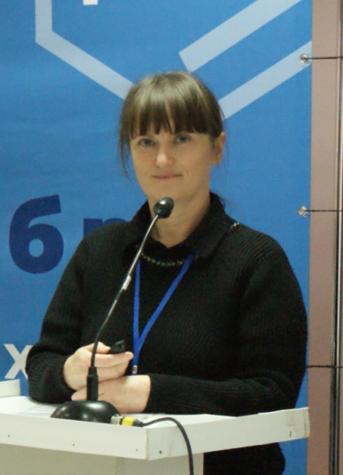Жиганова Светлана Вячеславовна**, учитель химии МБОУ Школа "Дневной пансион-84" г.о. Самара рассказала об использовании ресурсов мобильного класса при подготовке к итоговой аттестации по химии. Отмечен хороший уровень тестов для 8-9 класса, загруженных в «мобильный класс», и слабый уровень тестов для 11 класса.

**Волынщикова Наталия Алексеевна**, учитель химии МБОУ Школа №57 г.о. Самара в докладе «Формулы веществ как основа химической грамотности» предложила новые приемы для запоминания химических формул.

**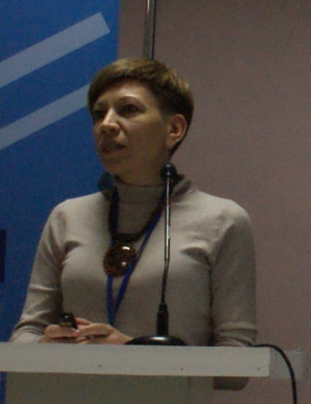Устелемова Ирина Алексеевна**, учитель химии ГБОУ СОШ "ОЦ "Южный город" сделала доклад по теме «Профильное изучение химии в средней школе в системе "Школа - Медицинский университет"».

**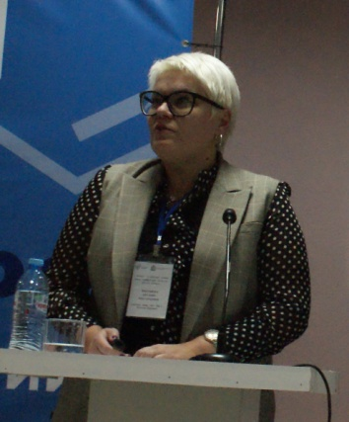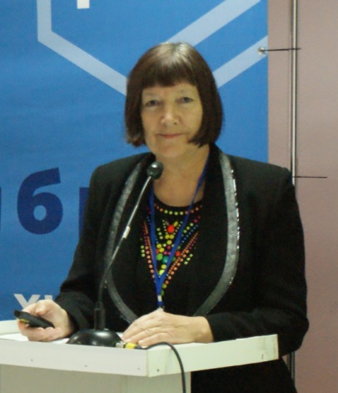Абдуразакова Валентина Петровна**, учитель химии ГБОУ СОШ с. Дмитриевка в докладе «Проектно-исследовательская деятельность в школьном химическом образовании» рассказала о проектах своих учеников.

**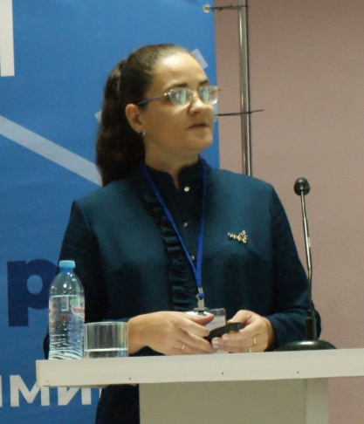Варламова Евгения Анатольевна**, учитель химии ГБОУ СОШ с. Русская Борковка рассказала о применении игровых технологий на уроках химии. Докладчик подчеркнула, что игровые технологии делают обучение ярче, интересней, многогранней.

Заключительным докладом форума стал доклад **Раджабовой Евгении Евгеньевны**, учителя химии ГБОУ СОШ №3 п.г.т. Смышляевка «Развитие функциональной грамотности в процессе изучения химии».

В завершение работы форума декан химико-технологического факультета **Валерий Валентинович Сафронов** поблагодарил всех участников форума, выразил надежду на дальнейшее сотрудничество. Подчеркнул, что развитие химической промышленности Самарской области особенно важно сейчас, в условиях импортозамещения.

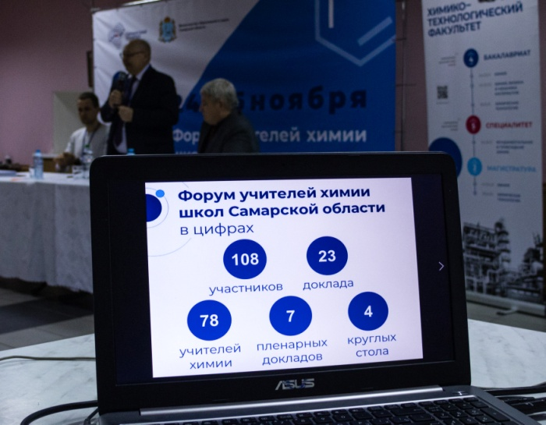Итоги форума подвел и зачитал благодарственное письмо ректору СамГТУ Быкову Дмитрию Евгеньевичу от учителей химии Самарской области **Теплов Андрей Анатольевич**, старший методист по химии МБОУ ОДПО «Центр развития образования городского округа Самара», руководитель УМО учителей химии, учитель химии ГБОУ СО «Лицей авиационного профиля № 135 (Базовая школа РАН)».

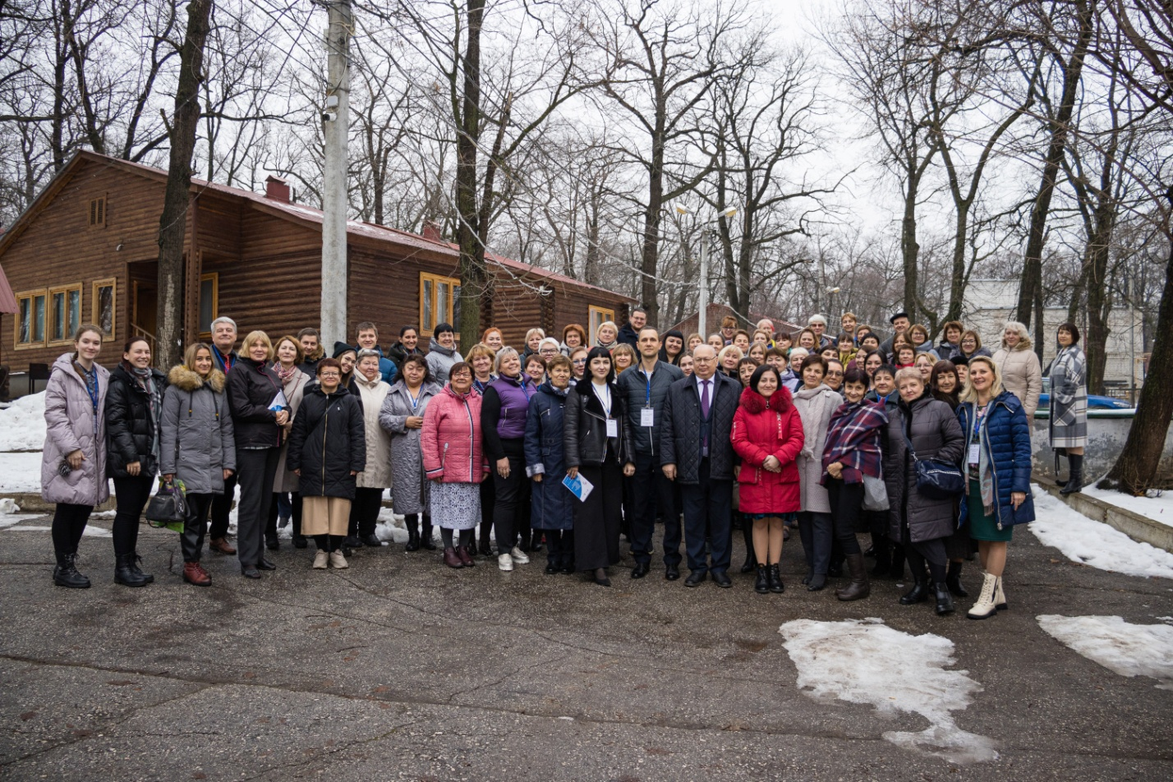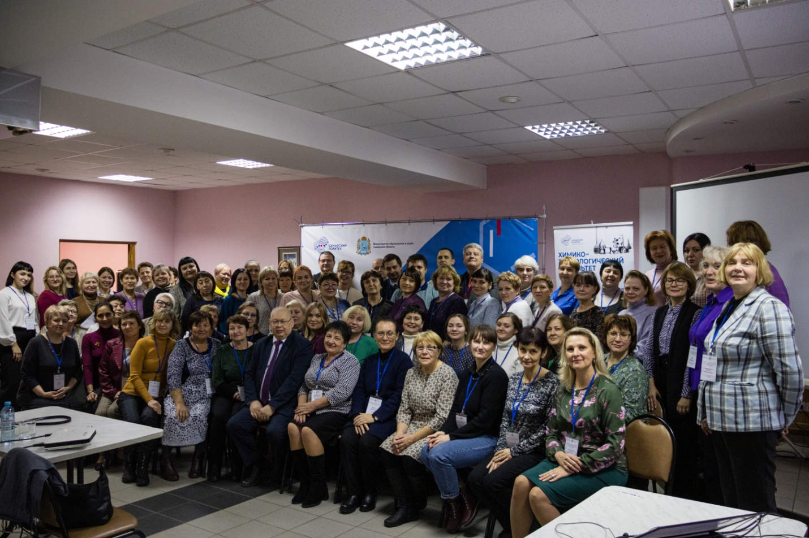

***Доклады форума***:

**Абдуразакова Валентина Петровна**, учитель химии ГБОУ СОШ с. Дмитриевка. *Проектно-исследовательская деятельность в школьном химическом образовании*.

**Агаларова Гульнар Муслим кызы**, учитель химии МБОУ Школа № 65 г.о. Самара. *Актуализация знаний по предмету «Химия» с помощью задач*.

**Артёменко Ольга Владимировна**, учитель химии МБОУ Гимназия №4 г.о.Самара, ЧОУ Школа "Эврика". *Формирование культуры научного мышления обучающихся в процессе обучения химии*.

**Ахметвалиева Наиля Мисбаховна**, учитель химии ГБОУ ООШ п. Приморский м.р. Ставропольский Самарской области. *Организация исследовательской работы по анализу состава питьевой воды.*

**Бакулина Юлия Николаевна**, учитель химии МБОУ Школа 27 г.о. Самара. *Приёмы проблемного обучения при изучении сложных вопросов химии в профильных классах старшей школы*.

**Бахарев Владимир Валентинович**, д.х.н., доцент, директор высшей биотехнологической школы. *Высшая биотехнологическая школа.*

**Блатов Владислав Анатольевич**, д.х.н., профессор, заведующий кафедрой «Общая и неорганическая химия» СамГТУ. *Обучение по программам бакалавриата и магистратуры на кафедре "Общая и неорганическая химия".*

**Блатова Ольга Александровна**, к.х.н., доцент, доцент кафедры «Общая и неорганическая химия» СамГТУ. *Практико-ориентированное преподавание химии в Доме Научной Коллаборации СамГТУ.*

**Букина Татьяна Викторовна**, учитель химии МБОУ Школа №124 г.о. Самара. *Метод проектов на уроках химии*.

**Варламова Евгения Анатольевна**, учитель химии ГБОУ СОШ с. Русская Борковка. *Применение игровых технологий на уроках химии.*

**Волынщикова Наталия Алексеевна**, учитель химии МБОУ Школа №57 г.о. Самара. *Формулы веществ как основа химической грамотности*.

**Жиганова Светлана Вячеславовна**, учитель химии МБОУ Школа "Дневной пансион-84" г.о. Самара. *Использование ресурсов мобильного класса при подготовке к итоговой аттестации по химии*.

**Занозина Ирина Интерновна**, д.т.н., с.н.с., начальник отдела оценки качества нефти и нефтепродуктов СвНИИНП, профессор кафедры «Химическая технология переработки нефти и газа» СамГТУ. *Методология исследования нефти как прием практико-ориентированного обучения*.

**Исакова Наталия Викторовна**, преподаватель химии ГБПОУ «ЧХТТ». *Подготовка к проведению ГИА в форме демонстрационного экзамена по компетенции «лабораторный химический анализ»*.

**Климочкин Юрий Николаевич**, д.х.н., профессор, заведующий кафедрой «Органическая химия» СамГТУ. *Органическая химия в СамГТУ.*

**Красных Евгений Леонидович**, д.х.н., профессор, заведующий кафедрой «Технология органического и нефтехимического синтеза» СамГТУ. *Современное состояние химической технологии Самарской области*.

**Моисеев Алексей Вячеславович**, к.х.н., доцент кафедры «Химическая технология переработки нефти и газа» СамГТУ. *Поступление на специальности химико-технологического факультета СамГТУ в 2023 году.*

**Мощенская Елена Юрьевна**, к.х.н., доцент, доцент кафедры «Аналитическая и физическая химия» СамГТУ. *Самарская Менделеевская школа – площадка развития химического образования школьников.*

**Мурлатова Елена Вячеславовна**, учитель химии МБОУ Школа №122 г.о. Самара. *Реализация системно-деятельностного подхода на уроках химии в 9 классе*.

**Напалков Александр Сергеевич**, директор по развитию ООО «НС-Ойл». *Роль школьного и высшего химического образования в подготовке кадров для химической и нефтехимической промышленности.*

**Нуштайкина Елена Анатольевна**, учитель химии МБОУ Школа № 129 г.о. Самара. *Из опыта реализации программы "Школа-ВУЗ (ССУЗ)-Предприятие".*

**Петина Оксана Викторовна**, учитель химии ГБОУ СОШ №4 п.г.т. Алексеевка г.о. Кинель. *Работа с одаренными детьми на уроках химии и во внеурочной деятельности*.

**Раджабова Евгения Евгеньевна**, учитель химии ГБОУ СОШ №3 п.г.т. Смышляевка. *Развитие функциональной грамотности в процессе изучения химии.*

**Сураева Светлана Имрановна**, учитель химии ГБОУ СОШ с. Утевка. *Формирование экологической культуры школьников посредством технологии проектной деятельности обучающихся на уроках химии и внеурочной деятельности*.

**Тарасова Наталья Юрьевна**, к.э.н., доцент,начальник отдела "Детский университет" ДНК СамГТУ. *Опыт реализации программ дополнительного образования на базе высшего учебного заведения.*

**Теплов Андрей Анатольевич**, старший методист по химии МБОУ ОДПО "Центр развития образования городского округа Самара", руководитель окружного УМО учителей химии, учитель химии ГБОУ СО "Лицей авиационного профиля № 135 (Базовая школа РАН)". *Проблемы современного школьного химического образования.*

**Устелемова Ирина Алексеевна**, учитель химии ГБОУ СОШ "ОЦ "Южный город". *Профильное изучение химии в средней школе в системе "Школа - Медицинский университет"*.

**Щербатых Наталья Викторовна**, учитель химии ГБНОУ СО «Самарский региональный центр для одаренных детей». *Из опыта курсовой подготовки на онлан-платформе Stepik*.

**Яшкин Сергей Николаевич**, д.х.н., доцент кафедры «Аналитическая и физическая химия» СамГТУ, учитель химии и член экспертного совета Самарского регионального центра для одарённых детей, член центральной предметно-методической комиссии и жюри заключительного этапа всероссийской олимпиады школьников по химии. *Школьная химия в Самарской области: новые вызовы и эффективные решения.*

**Яшкина Екатерина Александровна**, учитель химии ГБНОУ СО "Самарский региональный центр для одаренных детей". *Современное ЕГЭ по химии: путь к успеху*.